Уважаемые граждане!

БУДЬТЕ БДИТЕЛЬНЫ
ПОМОГИТЕ УБЕРЕЧЬ НАСЕЛЕНИЕ ОТ АТАК БЕСПИЛОТНИКОВ!

В целях обеспечения экстренного реагирования при обнаружении беспилотного летательного аппарата информируем о необходимости проведения информационной кампании на основе материалов для скачивания мобильного приложения «РАДАР.НФ» (адрес web-сайта: https://onf.ru/radar, материалы для скачивания: https://2vdp.ru/89b58).

Для работы в приложении, необходимо авторизоваться в системе по номеру телефона и следовать инструкции:
Источник: https://onf.ru/radar

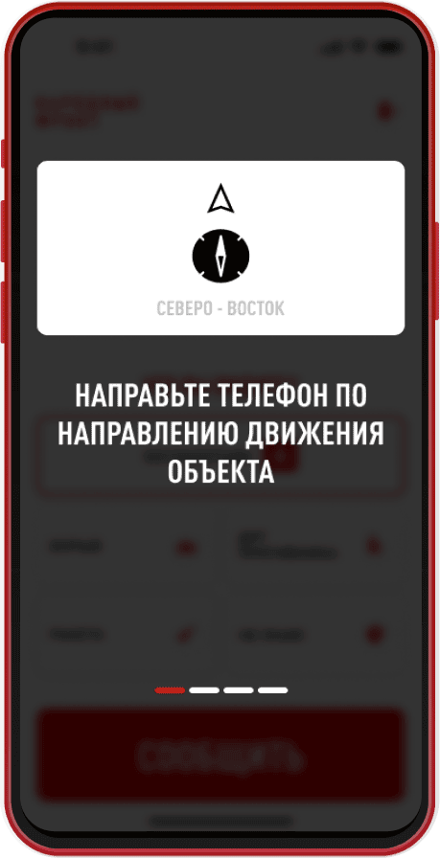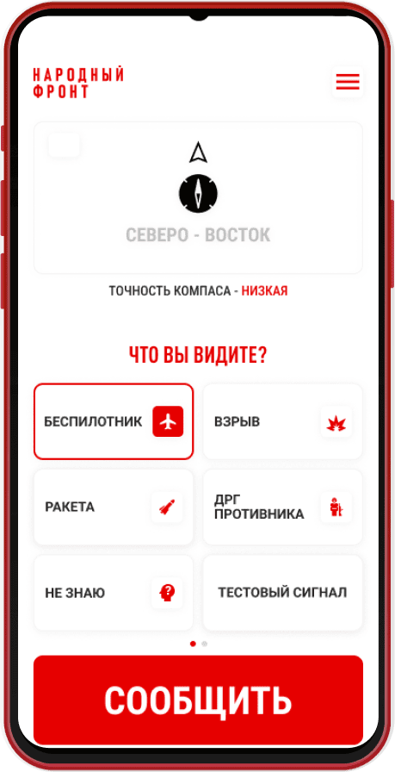

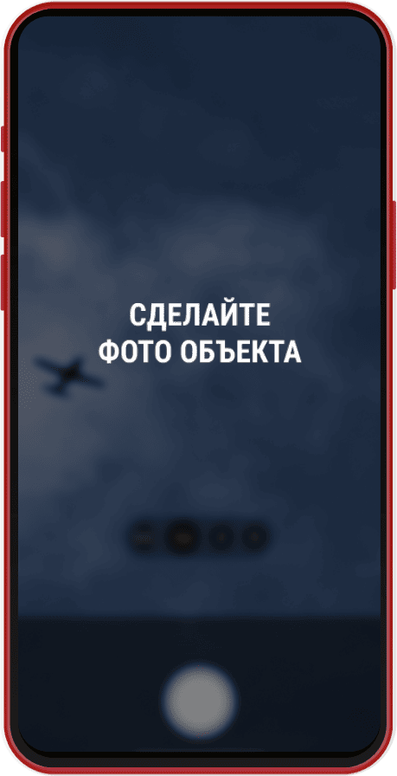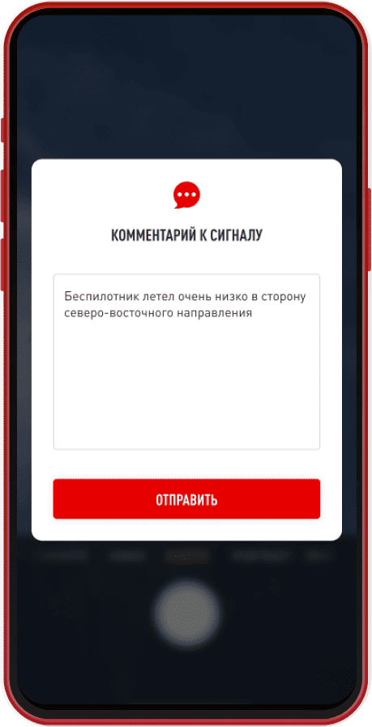

ЧАСТО ЗАДАВАЕМЫЕ ВОПРОСЫ И ОТВЕТЫ
ВОПРОС 1 Можно ли отправить фотографию в ночи?
ВОПРОС 2 Почему нельзя добавить фото из галереи?
ВОПРОС 3 Почему ограничено количество обращений?
ВОПРОС 4 Куда обратиться если есть ошибка?
Источник: https://onf.ru/radar

ОСТАЛИСЬ ВОПРОСЫ?

Напишите нам на почту, и мы ответим в ближайшее время.

SUPPORT_RADAR@ONF.RU

Источник: https://onf.ru/radar

